Unidade 3. Apoiar e envolver os alunos através de dados baseados em provas. (FASE DE AUTO-REFLEXÃO)
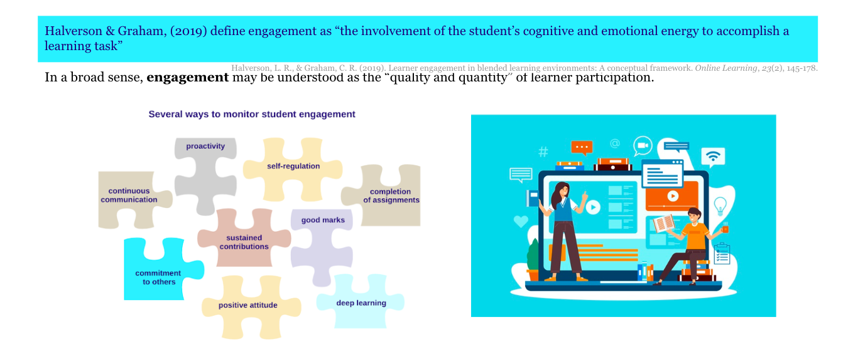
INTRODUÇÃO
O envolvimento dos estudantes é promovido através da aprendizagem ativa tanto em ambientes offline como online. Isto significa que os estudantes são ativamente envolvidos nas tarefas atribuídas, colaboram com os seus pares e submetem as tarefas a tempo. As estratégias de concepção de aprendizagem para fomentar o envolvimento dos alunos incluem, mas não se limitam a sessões de perguntas e respostas, análise e feedback de pares, discussão, perguntas rápidas, palestras interativas (nas quais os alunos respondem ou colocam questões), tarefas de escrita, atividades práticas e aprendizagem experimental.

Ao conceber uma Unidade Curricular (UC), é importante definir estratégias de apoio aos estudantes. Por exemplo, os estudantes devem receber feedback sobre o seu progresso de aprendizagem, ter a possibilidade de colocar questões em fóruns de discussão e ser introduzidos na estrutura geral da UC/curso. A estrutura da UC deve mostrar claramente os recursos e atividades de aprendizagem previstas, para que os alunos possam monitorizar o seu progresso. Além disso, quando os estudantes são solicitados a dar feedback sobre determinados tópicos, material de aprendizagem, tarefas, ou sobre a UC em geral, estas informações devem ser vistas como valiosas, não só no sentido da promoção de melhorarias, mas também ao nível do empenho dos estudantes.

Assim, os professores são encorajados a conceber e integrar atividades em diferentes momentos da UC, de modo a poderem recolher dados sobre o envolvimento dos seus alunos (ver unidade 2). E, de acordo com os dados recolhidos, refletir sobre a razão pela qual os estudantes preferem um determinado recurso ou atividade de aprendizagem, em detrimento de outros. Como pode esta informação informar o ensino e a aprendizagem? Que tipo de intervenções poderá ser necessário realizar para prestar apoio à aprendizagem e aumentar o envolvimento dos alunos?

De acordo com o Quadro DigCompEdu (Redecker, 2017), envolver ativamente os aprendentes implica:
- Utilizar tecnologias digitais para fomentar o envolvimento ativo e criativo dos estudantes com um determinado tema;
- Utilizar tecnologias digitais no âmbito de estratégias pedagógicas que fomentem as competências transversais dos estudantes, o pensamento profundo e a expressão criativa.
- Abrir a aprendizagem a contextos novos e reais, que envolvam os próprios aprendentes em atividades práticas, investigação científica ou resolução de problemas complexos (ou a outras formas que promovam o envolvimento ativo dos aprendentes em matérias complexas).
Embora existam diferentes tipos de apoio que são importantes para os estudantes, este material de formação centra-se nos elementos que o professor pode pré-definir e integrar na UC, tendo em conta as VLE, a análise da aprendizagem e a importância para os alunos de melhorar as suas competências SRL.
Tópicos
3.1. Como promover o envolvimento dos estudantes?
3.2. Como aumentar o envolvimento dos estudantes através de dashboards (painéis de controlo) personalizáveis?

Resultados
- Utilizar as tecnologias digitais para visualizar e explicar novos conceitos de uma forma motivadora e envolvente, com recurso, por exemplo, a animações ou vídeos.
- Utilizar ambientes ou atividades de aprendizagem digital que sejam motivantes e envolventes, como, por exemplo, jogos e quizzes.
- Colocar a utilização de tecnologias digitais pelos estudantes no centro do processo instrucional.
- Utilizar tecnologias digitais para permitir que os alunos se envolvam ativamente com o assunto em questão, recorrendo, por exemplo, a diferentes sentidos, à manipulação de objetos virtuais, variando os problemas/questões apresentadas;
- Selecionar tecnologias digitais que promovam aprendizagens ativas num determinado contexto de aprendizagem ou orientadas para objetivos de aprendizagem específicos.
- Refletir sobre a adequação das diferentes tecnologias digitais utilizadas para aumentar a aprendizagem ativa dos aprendentes e adaptar as estratégias adotadas em conformidade.

Definições (Glossário Moodle)
- De acordo com o Glossário da Reforma Educativa (The Glossary of Education Reform), o envolvimento dos alunos pode definir-se como “o grau de atenção, curiosidade, interesse, optimismo e paixão que os alunos demonstram quando aprendem ou são ensinados, o que se estende ao nível de motivação que têm para aprender e progredir na sua educação". Esta definição não diz respeito apenas aos estudantes, mas também aos líderes escolares, educadores e quaisquer outros fatores externos que possam "envolver" os aprendentes na concepção e no processo de tomada de decisões sobre a sua aprendizagem. O envolvimento dos alunos compreende a relação entre o tempo e o esforço investido na optimização da experiência de aprendizagem. Este envolvimento manifesta-se em comportamentos, processos de pensamento e emoções. Por outras palavras, o envolvimento é visto como uma dimensão comportamental, cognitiva e emocional.
- Painel de Análise de Aprendizagem (LAD): Os painéis de análise de aprendizagem são um subconjunto importante de análise de aprendizagem e referem-se à representação visual dos dados gerados automaticamente pelo sistema. Os LAD são ferramentas de visualização de dados que exibem e representam a informação de uma forma fácil de utilizar e que fornecem "perspectivas significativas e acionáveis num relance" (Pokhrel & Awasthi, 2021:93).
- Envolvimento social: conhecimento específico (técnico) e capacidades de pensamento de ordem superior, motivação, sentido de pertença e bem-estar, a promoção de melhores relações através da aprendizagem e colaboração entre pares.

ESTRATÉGIAS E RECOMENDAÇÕES SOBRE COMO APOIAR E ENVOLVER OS ALUNOS
Ponto de vista pedagógico:
- Definir as expectativas de envolvimento dos alunos no início do curso
- Assegurar que os recursos e atividades de aprendizagem são apresentados de uma forma clara e estruturada e que os estudantes os possam encontrar facilmente
- Rever a estrutura do curso na plataforma utilizada de forma a ser possível acompanhar o percurso de aprendizagem dos estudantes
- Encorajar a interação em tempo real
- Fornecer o número adequado materiais/recursos
- Sempre que possível, incluir uma breve descrição sobre os recursos e atividades;
- Dar feedback imediato sobre tarefas e/ou progresso de aprendizagem
- Pedir feedback aos alunos relativamente aos recursos, atividades ou ao funcionamento da UC para assegurar a tomada de decisão atempada e potenciais alterações;
- Assegurar a presença/envolvimento de um professor;
- Decidir que dados relacionados com o envolvimento dos alunos são importantes e passíveis de analisar;
- Analisar dados sobre o processo de ensino e aprendizagem e tomar decisões informadas sobre as mudanças a implementar.
Ponto de vista técnico:
- Utilizar dashboards personalizáveis
- Associar atividades de aprendizagem a resultados de aprendizagem de forma a que os estudantes monitorizem os seus progressos
- Utilizar perguntas abertas
- Favorecer a utilização de fóruns de discussão
- Explorar as possibilidades do VLE relacionadas com o SRL

VÍDEO - Envolver os alunos em VLE (opcional)

Betts, S.; Simons, S.; Liogier, V. (2020). Envolvimento dos alunos em VLES. 25 de Março, 2020, ETFOUNDATION.CO.UK/EDTECH). (YouTube) Webinar online.

Webinar de 1-h , cujo principal objetivo é apoiar os profissionais na utilização de ferramentas VLE para envolver os alunos online. O webinar introduz as ferramentas e as abordagens pedagógicas para motivar os aprendentes, abordando questões relacionadas com os conceitos de Enhanced Digital Teaching e dos módulos de apoio, tratando também do processo de “badges” e de submissões. Alguns destes tópicos não são abordados nestes materiais. Contudo, este webinar opcional, tratando-se de uma boa forma de aumentar conhecimentos sobre o envolvimento online e a utilização de VLE.
https://www.youtube.com/watch?v=CJ8qBKC5QP4&t=1s
MATERIAIS PARA LEITURA POSTERIOR (OPCIONAL)
Halverson, L. R., & Graham, C. R. (2019). Learner Engagement in Blended Learning Environments: A Conceptual Framework. Online Learning, 23, 145-178.
https://doi.org/10.24059/olj.v23i2.1481

Herodotou, C.; Sharples, M.; Gaved, M.; Kukulska-Hulme, A.; Rienties, B.; Scanlon, E. and Whitelock, D. (2019). Innovative Pedagogies of the Future: An Evidence-Based Selection. Front. Educ. 4:113. https://doi.org/10.3389/feduc.2019.00113

Jivet, I.; Wong, J.; Scheffel, M.; Valle Torre, M.; Specht, M. and Drachsler, H. (2021). Quantum of Choice: How learners’ feedback monitoring decisions, goals and self-regulated learning skills are related. In LAK21: 11th International Learning Analytics and Knowledge Conference (LAK21), April 12–16, 2021, Irvine, CA, USA. ACM, New York, NY, USA, 12 pages. https://doi.org/10.1145/3448139.3448179
https://repository.tudelft.nl/islandora/object/uuid%3Ae89174ea-eb89-4a2a-a5a0-8bd1e30359cd
Naujokaitienė, J. & Tamoliune, G. & Volungeviciene, A. & Duart, J. (2020). Using learning analytics to engage students: Improving teaching practices through informed interactions. Journal of New Approaches in Educational Research. 9 (2). https://doi.org/10.7821/naer.2020.7.561

Pokhrel, J. & Awasthi, A. (2021). Effectiveness of Dashboard and Intervention Design. In Sahin, M. & Ifenthaler, D. (eds.), Visualizations and Dashboards for Learning Analytics, Advances in Analytics for Learning and Teaching. Chapter 5, pp. 93-116. Retrieved from https://link.springer.com/chapter/10.1007/978-3-030-81222-5_5

Redecker, C. (2017). European Framework for the Digital Competence of Educators: DigCompEdu. Punie, Y. (ed). EUR 28775 EN. Publications Office of the European Union, Luxembourg. Retrieved from: https://op.europa.eu/en/publication-detail/-/publication/fcc33b68-d581-11e7-a5b9-01aa75ed71a1/language-en

Rets, I., Herodotou, C., Bayer, V. et al. (2021). Exploring critical factors of the perceived usefulness of a learning analytics dashboard for distance university students. Int J Educ Technol High Educ 18: 46. https://doi.org/10.1186/s41239-021-00284-9.

